

信 息 学 院
《社交网络技术与应用》
作业四 实验报告
实验题目 如何用Python进行文本分析及其结果可视化
组 员 学号：37220222203661姓名：李林江

词性标注和实体识别实验

实验介绍

简介
本次实验我们将继续对前端问答窗口的功能进行升级改造。这一个小节的实验将带领大家动手实践词性标注、实体识别，并在问答前端实现用户关于对一段给定文本数据进行词性标注和实体识别结果进行可视化的提示语句响应。

实验目的
掌握常用的词性标注工具
掌握常用的实体识别工具
掌握常用的可视化工具

实验步骤
本次实验基于实验三的问答系统继续完善文本分析功能。
实验任务介绍：我们将对数据集进行词性标注和实体识别，并进行结果可视化的教学。

词性标注和实体识别

前端实现
修改页面模板：修改templates下面页面模板“questionAnswering.html”，在问答窗口上方添加一个语句，提醒用户可以使用提示语句模板来促发“词性识别”或“实体识别”事件。
代码：
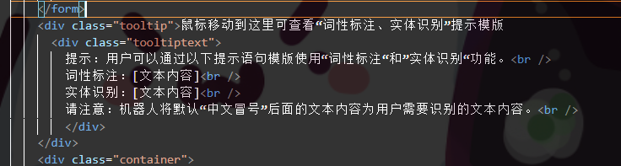
添加样式：修改static/css下面样式文件“style.css”，添加鼠标动态效果的样式。
代码：
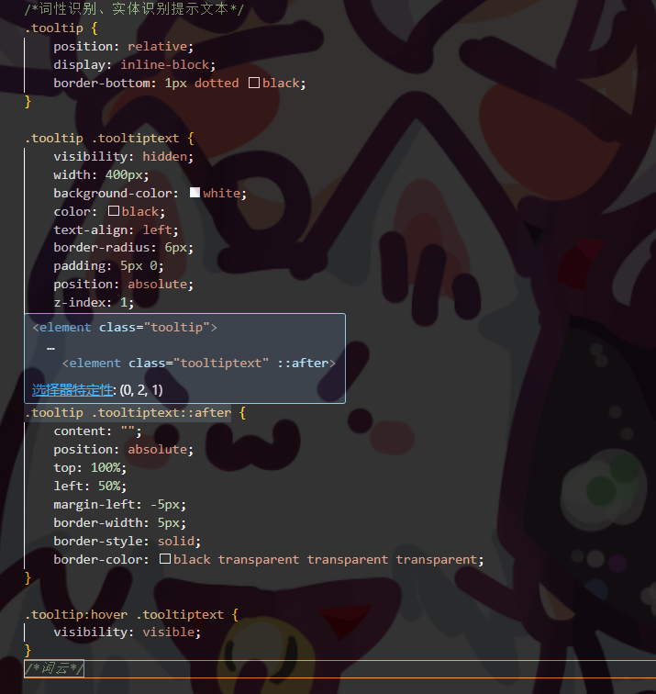
命令行环境中，在工程目录下键入“python manage.py runserver”启动服务器，打开前端页面，当鼠标移动到提示语句上的效果如下所示：
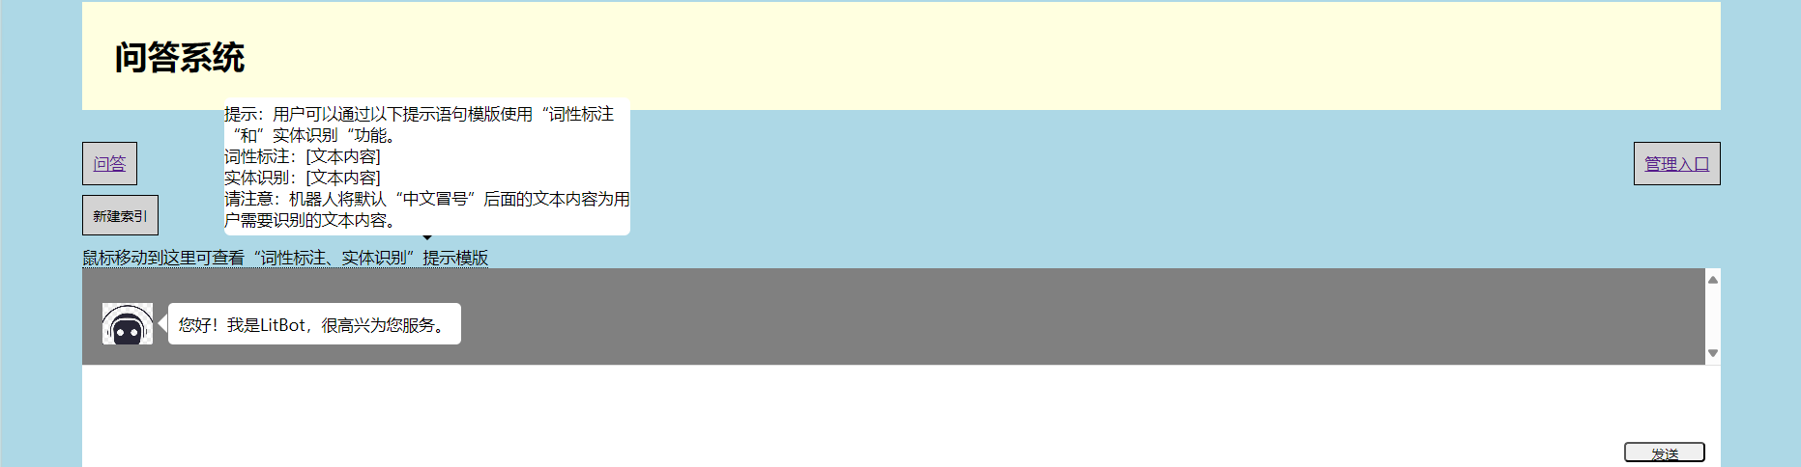

修改JS事件
修改JS文件：在static/js下面修改“WXLsearch.js”，在问答窗口发送按钮响应事件函数里面添加词性和实体标注提示语句的处理代码，并在AJAX添加一个操作类型参数。
代码：
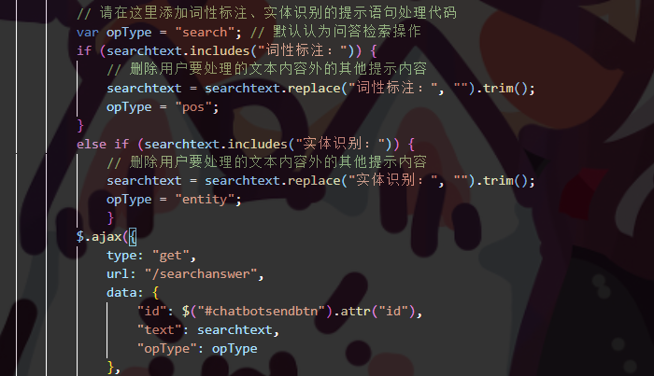
修改问答响应代码，在movierecommendation/views.py中的后端响应函数里添加词性标注和实体识别的代码（注意添加相应的包）。

词性标注
修改问答响应代码，在movierecommendation/views.py中的后端响应函数searchanswer(request)里修改原本只支持问答检索的代码，添加词性标注的代码（注意添加相应的包）。
代码： 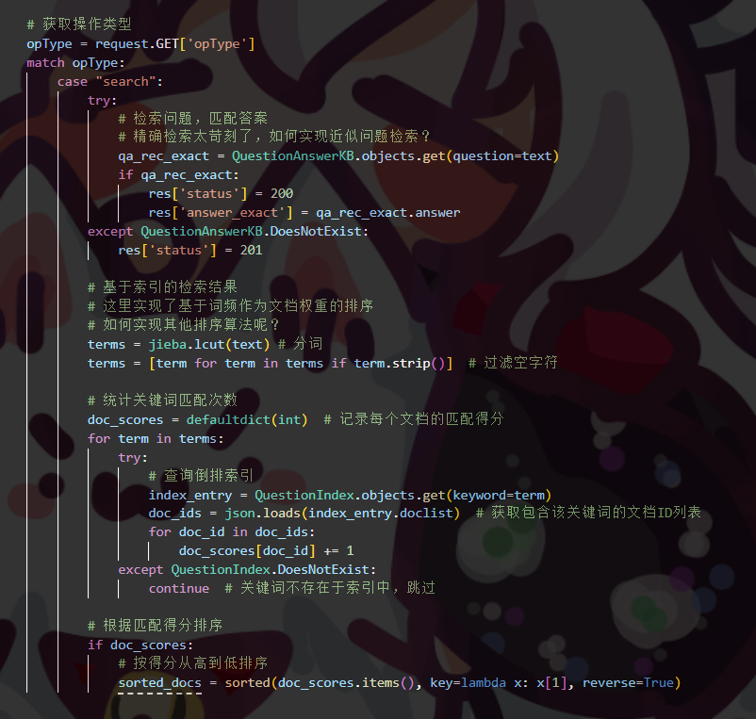
注意：手册示例只提供了两种词性：名词和动词，请至少尝试另外一种词性。
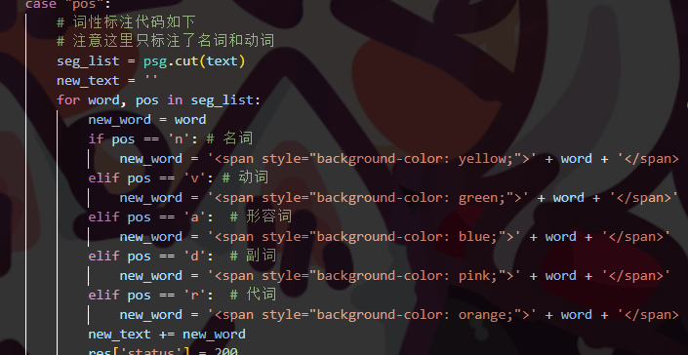
修改JS文件：在static/js下面修改“WXLsearch.js”，添加词性标注结果替换。
代码： 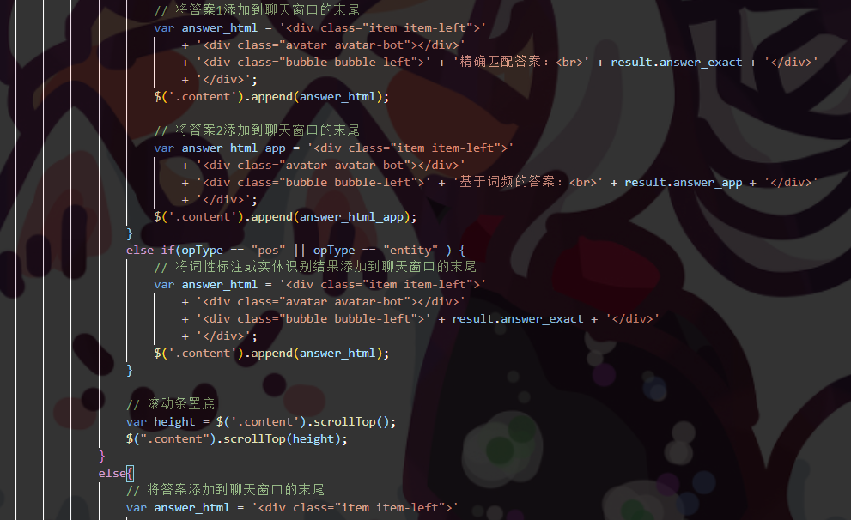

在前端窗口输入“词性标注：[文本内容]”，点击“发送”按钮之后，页面效果如下：
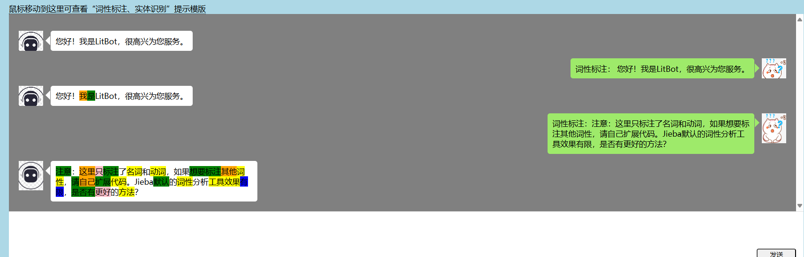

实体识别
修改问答响应代码，在movierecommendation/views.py中的后端响应函数searchanswer(request)里添加实体识别的代码。
提示：jieba工具也支持命名实体识别。
代码：
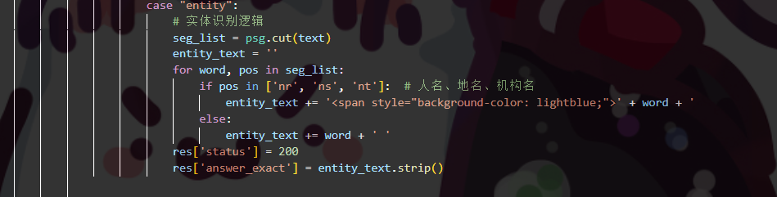
在前端窗口输入“实体标注：[文本内容]”，点击“发送”按钮之后，页面效果如下：
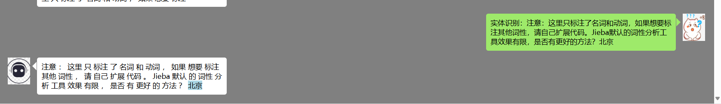

实验小结
本实验针对问答窗口添加了词性标注和实体识别以及结果的可视化功能。

思考题
- Jieba默认的词性分析或实体识别效果有限，请自己举例分析。
对于一些复杂的短语或领域特定的词汇，可能无法正确标注。
例如，的 被标注为 uj（结构助词），但在某些上下文中可能需要更细粒度的分析。
云栖大会 被标注为普通名词（n），未识别为特定事件或组织。
对于领域特定的实体（如技术名词、会议名称），需要自定义词典或更高级的模型

词云图分析实验

实验介绍

简介
本次实验我们将继续对前端问答窗口的功能进行升级改造。这一个小节的实验将带领大家动手实践通过统计分析对文本内容进行词云图分析。

实验目的
通过实践，掌握文本词云图分析的基本流程，并结合实践操作加深对文本分析和可视化工具的理解和应用。

实验步骤

词云图分析与可视化
          - 修改前端页面模板
修改页面模板：修改templates下面页面模板“questionAnswering.html”，在问答窗口上方的提醒语句里继续添加提醒用户可以使用提示语句模板来促发“词云图分析”事件。
代码：
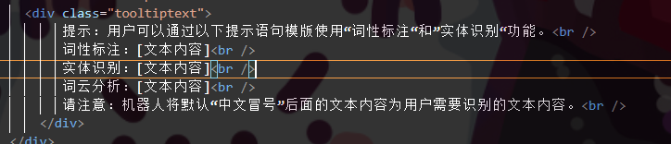

命令行环境中，在工程目录下键入“python manage.py runserver”启动服务器，打开前端页面，当鼠标移动到提示语句上的效果如下所示：
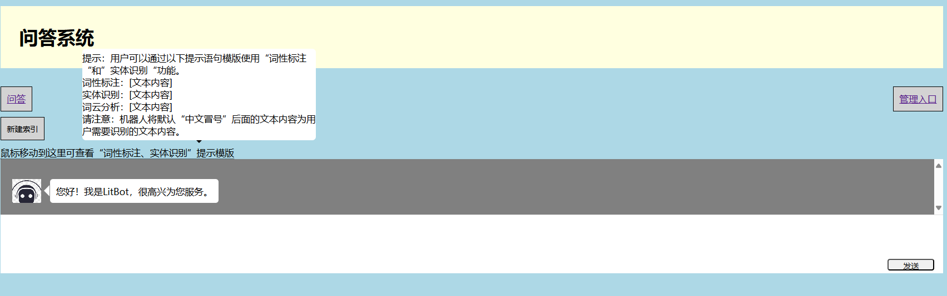

修改JS事件
修改JS文件：在static/js下面修改“WXLsearch.js”，在问答窗口发送按钮响应事件函数里面添加词云图分析提示语句的处理代码。
代码：
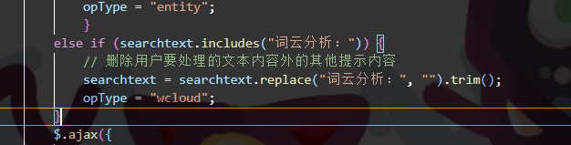
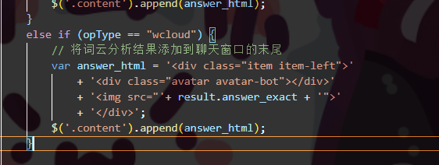
修改问答响应代码，在movierecommendation/views.py中的后端响应函数里添加词云图分析的代码（注意添加相应的包）。

词云图分析
修改问答响应代码，在movierecommendation/views.py中的后端响应函数searchanswer(request)里添加词性标注和实体识别的代码（注意添加相应的包）。
将词云图背景图片和汉字编码文件拷贝到static下面的refs文件里。

代码：
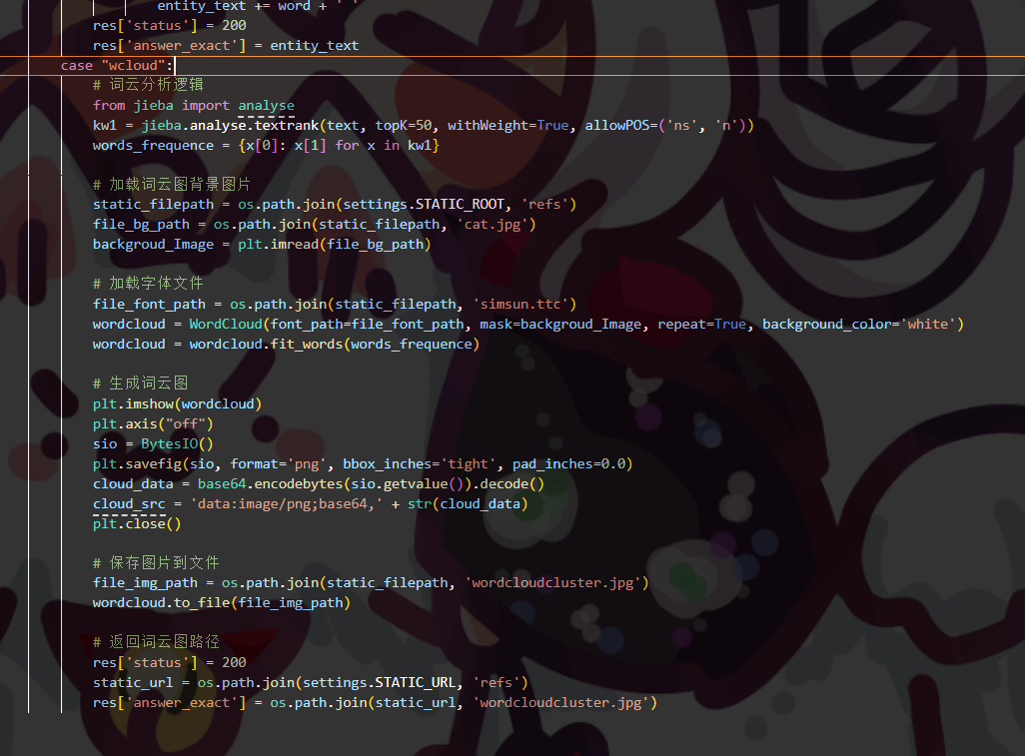
在前端窗口输入“词云分析：[文本内容]”，点击“发送”按钮之后，页面效果如下：
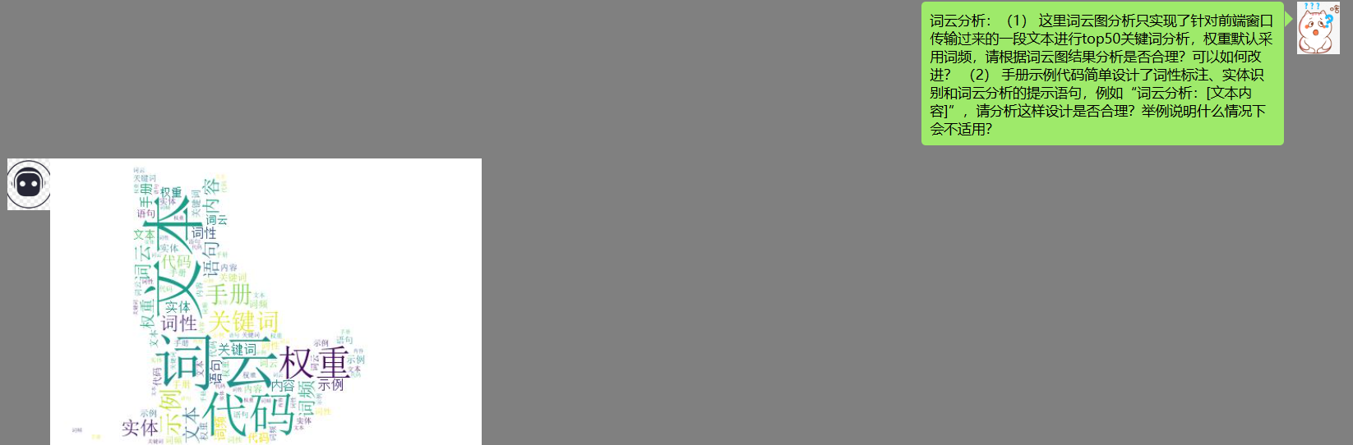

实验小结
本章主要讲解了文本词云图分析的基本过程。

思考题
- 这里词云图分析只实现了针对前端窗口传输过来的一段文本进行top50关键词分析，权重默认采用词频，请根据词云图结果分析是否合理？可以如何改进？
领域适配性不足： 如果文本属于特定领域（如医学、法律），jieba 的默认词典可能无法识别领域特定的术语。
权重单一： 当前仅基于词频，未结合其他信息（如词的重要性、上下文语义等），可能导致一些高频但无意义的词（如“公司”、“项目”）被错误地高亮。

- 手册示例代码简单设计了词性标注、实体识别和词云分析的提示语句，例如“词云分析：[文本内容]”，请分析这样设计是否合理？举例说明什么情况下会不适用？
不合理，同时出现两个关键词
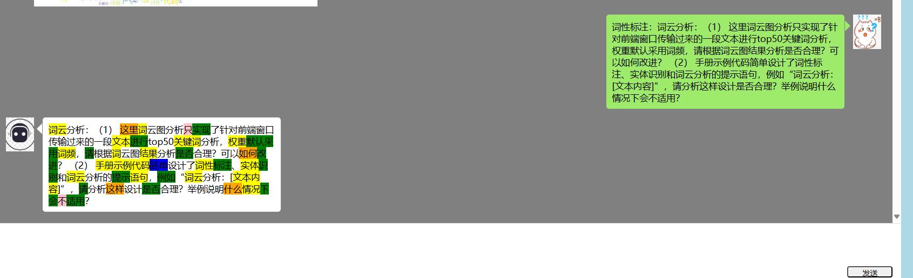
只有词性标注的，没有词云分析的

注意：本次实验4月14日23：59之前请把报告上传到课程平台（请每个人将”代码+实验报告”放入同一个命名为“姓名+学号+作业三”的文件夹并打包成” 姓名+学号+做业三.zip”）。

注意：请使用自己的数据，不要抄袭他人的结果（抄袭分数为0）。

